Заявитель: Матвиенко Вероника, ученица 1 «В» класса
Регион: г. Краснодар

Здравствуйте, меня зовут Матвиенко Вероника, мне 8 лет, я ученица 1 «В» класса средней общеобразовательной школы № 65 гор. Краснодара. Я и моя мама хотим рассказать о наших предках из рода Кардашевских, которые с оружием в руках защищали нашу Родину в период Первой мировой войны 1914-1918 гг. и в Великую Отечественную войну 1941-1945 гг.
Кардашевский Иван Григорьевич (1898-1983 гг.) уроженец ст. Андреевской Краснодарского края, мой прапрадедушка. В 1916 году был призван в армию. Воевал, терпел тяготы и лишения, заболел тифом, был на волосок от смерти. Когда поправился, принимал участие уже в Гражданской войне. В родные края вернулся только в 1921 году, помогал родителям вести единоличное хозяйство до 1929 года. В 1922 году женился на Рудь Ульяне Романовне. В 1923 году у них родился сын – Кардашевский Иван Иванович – мой прадедушка. В 1927 году в семье появились двойняшки: брат и сестра, которые во время голода 1933 года умерли. Во время коллективизации, в 1929 году у них всё забрали. Опять наступили тяжёлые времена, и в 1932 году семья переехала в ст. Ивановскую Краснодарского края. Так как там за работу платили рисом и они смогли кое-как пережить голод 1933 года. В 1934 году вернулись обратно в ст. Андреевскую, где работали на колхозных полях за трудодни.
В ноябре 1941 года Иван Григорьевич был зачислен в ряды 18-ой Армии под командованием генерал-полковника И.Е. Петрова (ещё её называли Приморская Армия) был главным поваром офицерской столовой. Принимал участие в обороне плацдарма «Малая земля» и освобождении гор. Новороссийска в 1943 году. Освобождал города Крымского полуострова: Керчь, Севастополь. Далее были: Одесса, Румыния, Чехословакия, Польша. Был ранен, демобилизован в июне 1945 года. Награждён: Орденом «Красной звезды», медалями: «За боевые заслуги», «За отвагу», «За освобождение Севастополя», «За освобождение Праги», «За победу над Германией» и юбилейными медалями. После возвращения с фронта работал конюхом в колхозе, а затем возил на лошадях из районного центра почту. По рассказам родственников всегда оставался очень активным и трудолюбивым, был интересным рассказчиком. После инсульта, когда правую часть тела парализовало, но он не мог спокойно лежать и болеть. Начинал двигаться, делать какие мог упражнения, выполнять посильную работу по дому, ведь в станице «забот не в проворот». В дальнейшем, стал выходить из дома на костылях, доходил до огорода и стоя на коленях (из рукавов фуфайки сделал себе наколенники) сажал, полол, рвал сорняки. Старался как можно больше помочь семье сына. Дожил до 85 лет в здравом уме и ясной памяти, много интересного смог рассказать внукам и правнукам. Когда он умер, моей маме было 9 лет, а дяде 7.
Мой прадедушка – Кардашевский Иван Иванович, 12.11.1923 г.р., уроженец ст. Андреевской Краснодарского края войну встретил 17-летним мальчишкой. 17 сентября 1941 года был призван в Армию, стрелком, а затем направлен в военное училище. С января 1942 г. по май 1942 г. был курсантом Житомирского пехотного училища. Но по состоянию здоровья был признан не годным к строевой службе и направлен на фронт. Служил телефонистом в отдельной роте связи 56 Армии, которая стояла за гор. Ростов-на-Дону, в то время там шли ожесточённые бои, потери наших солдат были колоссальны. В августе 1942 года, отступали с боями, пешком дошли до гор. Сумгаит. Под городом Баку, в составе 78 отдельного сапёрного батальона строили оборонительные заграждения. С декабря 1942 г. по август 1943 г. служил в 13 отдельном инженерном запасном полку, сапёром в гор. Тбилиси, охраняли Северо-Кавказский военный округ и завод по производству противопехотных мин. В августе 1943 г. был зачислен сапёром в 19 инженерно-штурмовую бригаду, на станции Молодёжной, под Москвой. С боями освобождали Калинин, Невель, Торжок, Новгород.
Мой прадедушка был награждён двумя боевыми медалями «За отвагу» - за проявленное мужество, находчивость и самообладание. Это было так: в апреле 1944 года, под Торжком, командир отдельной 19 инженерно-штурмовой бригады майор Белозерцев направил моего прадеда с сержантом в ночное время суток доставить секретный пакет с документами командиру батальона. При следовании они вышли на нейтральную полосу, где услышали немецкую речь, вступили с ними в бой, в процессе которого сержант был ранен в обе ноги. Отдал приказ моему прадеду доставить пакет по принадлежности. Прадед смог дойти в расположение нашей войсковой части, объяснить с какой целью и куда направляется, и где остался раненный сержант. Местным командиром было принято решение: прадеду дали сопровождающего, а к раненному направлены солдаты, доставившие того в госпиталь. Приказ был выполнен своевременно, а прадед был награждён медалью «За отвагу».
Вторую медаль Кардашевский Иван Иванович получил при форсировании реки под Новгородом. За умелые действия и проявленные при этом стойкость и мужество, быстрое построение понтонного моста при переправе. Это дало возможность советским воинам перебраться вместе с боевой техникой на противоположный берег и отбросить фашистов назад, при минимальных потерях.
Под Новгородом прадедушка был ранен, а после госпиталя вернулся в снова свою часть, с которой продолжил освобождение городов Латвии: Крустпилса, Риги, Елгавы, Добеле.
День Победы 9 мая 1945 года, мой прадед встретил в Латвии. После сильной артиллерийской подготовки, шли ожесточённые бои за Любаву, были большие потери. В 14 часов объявили, что фашистская Германия капитулировала, и всё стихло…
Но война на этом не закончилась, прадедушка продолжил зачистку освобождённых земель от фашистов и от «власовцев» до ноября 1945 г. А затем, до февраля 1946 г. разминировал поля в составе вновь образованного Рижского отдельного парка инженерных машин. Был контужен, лежал в госпитале в Выборге. Службу окончил в звании ефрейтора.
Мой прадед награждён Орденом Отечественной войны 1 степени, медалями: «За отвагу» в мае 1944 г. и в июле 1944 г., «За победу над Германией», юбилейными медалями. Война оставила неизгладимый след в его душе, потому-то так скупо и неохотно рассказывает он о тех событиях и о наградах, ведь за каждой из них стоят потеря боевых товарищей и тяжёлые испытания. Ах, как много всего пришлось пережить его поколению, выстоять и победить.
Когда прадедушка вернулся в родные края, надо было поднимать сельское хозяйство. Работал на МТФ: учётчиком, ветеринарным врачом, заведующим фермой.
В 1949 году женился на Степура Агафьи Федоровне (16.04.1919 г.р. – 25.03.1995 г.), уроженке ст. Андреевской Краснодарского края. Её отец и брат погибли на фронте. Моя прабабушка работала на колхозных полях, а после освобождения гор. Краснодара в феврале 1943 г. от немецко-фашистских захватчиков, помогала нашим бойцам. Красная Армия прижимала фашистов к Азовскому морю, шли ожесточённые бои. «Голубая Линия» проходила через города Геленджик, Новороссийск, Крымск, Славянск-на-Кубани, Тимашевск, дороги размыты весенней распутицей, машин мало, лошади с телегами вязли в кубанских чернозёмах. Местные жители из ст. Нововеличковская, Воронцовская, хут. Бойко-Понура, ст. Андреевская, ст. Гривенская на руках носили ящики с боеприпасами и провизией в Тимашевск. Все помогали нашим солдатам и работали с верой в Победу.
Вместе вырастили троих замечательных детей. Военным никто не стал, но оба сына служили в рядах Советской Армии. Старший сын, Кардашевский Николай Иванович, родился 9 мая 1950 года. Работал в ст. Старощербиновской Краснодарского края управляющим госбанка. Пенсионер, но продолжает трудиться. Имеет двоих дочерей и двоих внучек. Младший сын, Кардашевский Александр Иванович, 05.06.1955 г.р., армейскую службу проходил в пограничном отряде на Турецкой границе, в Армении, гор. Ленинакан (ныне Гюмри). После демобилизации, более 30 лет отдал милиции, 20 из них на оперативной работе. Награждён медалями: «За безупречную службу в МВД СССР» 3, 2 и 1 степени, «200 лет МВД России», почётными грамотами и ценными подарками. Пенсионер. Подполковник милиции в отставке, продолжает работать и обучать молодых сотрудников. Имеет дочь.
Моя бабушка, Кардашевская (ныне Сидоренко) Анна Ивановна, 11.06.1951 г.р., работала на заводе «Сатурн», сейчас на пенсии. Замужем за Сидоренко Владимиром Николаевичем, который более 35 лет служил в МВД, подполковник милиции в отставке, Указом Президента РФ награждён медалью «За отличие в охране общественного порядка», медалями: «За безупречную службу в МВД СССР» 3-х степеней, «200 лет МВД России», нагрудным знаком «Заслуженный участковый инспектор милиции России», почётными грамотами и ценными подарками. В браке воспитали двоих детей, которые пошли по стопам предков служить России.
Мой дядя - Сидоренко Виталий Владимирович, 19.06.1976 г.р., уже пенсионер МВД, майор полиции в отставке. Награждён медалями: «За безупречную службу в МВД России» 3 и 2 степени. Воспитывает двоих детей.
Моя мама - Матвиенко (Сидоренко) Светлана Владимировна, 07.04.1974 г.р., работала в УФМС России по Краснодарскому краю, капитан внутренней службы, оставила свою работу в связи с тем, что я много болела. Теперь занимается воспитанием меня и моего брата Святослава, 2012 г.р. Мой папа, Матвиенко Денис Владимирович, тоже сотрудник МВД, подполковник полиции, имеет множество наград и грамот. Его оба дедушки погибли на фронте. Так получается, что в нашей большой семье многие носят или носили погоны на своих плечах, честно служа и защищая Родину от внешних и внутренних врагов.
Мой прадедушка Иван Иванович в свои 91 год бодр, активен, помогает внукам и правнукам, чем может. 8 апреля 2015 года наша учительница Король Марина Викторовна организовала встречу первоклассникам с моим прадедушкой, в ходе которой прадедушка Ваня поделился своими воспоминаниями о войне, а ребята смогли задать интересующие их вопросы. В конце беседы мои одноклассники подарили прадеду открытки и поделки, сделанные своими руками. Эта встреча была важна для всех. А я очень гордилась тем, что у меня такой замечательный прадед. Я поняла, что он и такие как он солдаты и офицеры ценой своей жизни и здоровья добывали нам Победу.
Спасибо всем ветеранам Великой Отечественной войны за мирное небо над головой, за свободу и независимость. Низкий поклон и вечная память павшим защитникам Отечества.

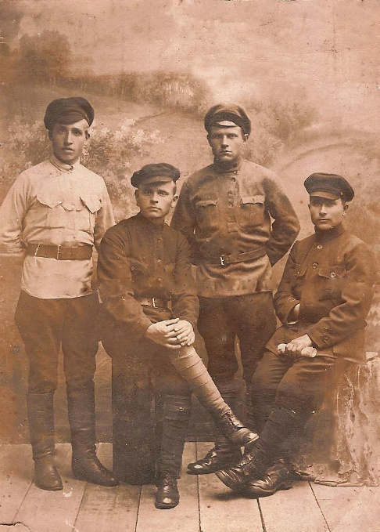
Кардашевский Иван Григорьевич – прапрадедушка (крайний справа), 20-е годы

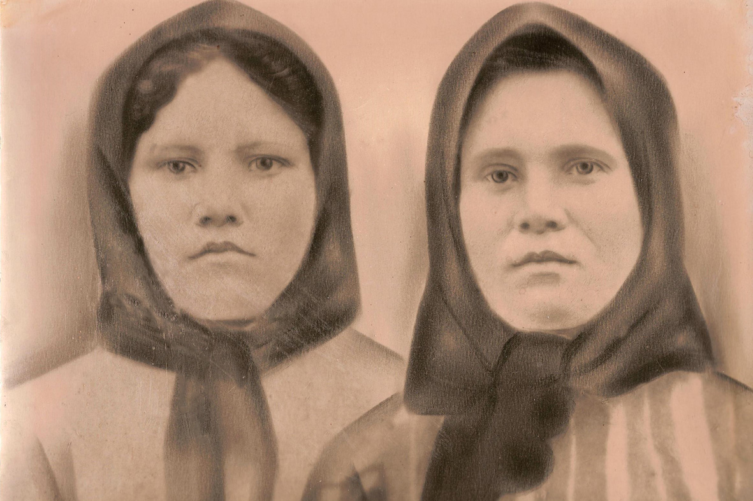
Кардашевская (Рудь) Ульяна Романовна – прапрабабушка (слева) с сестрой Анастасией
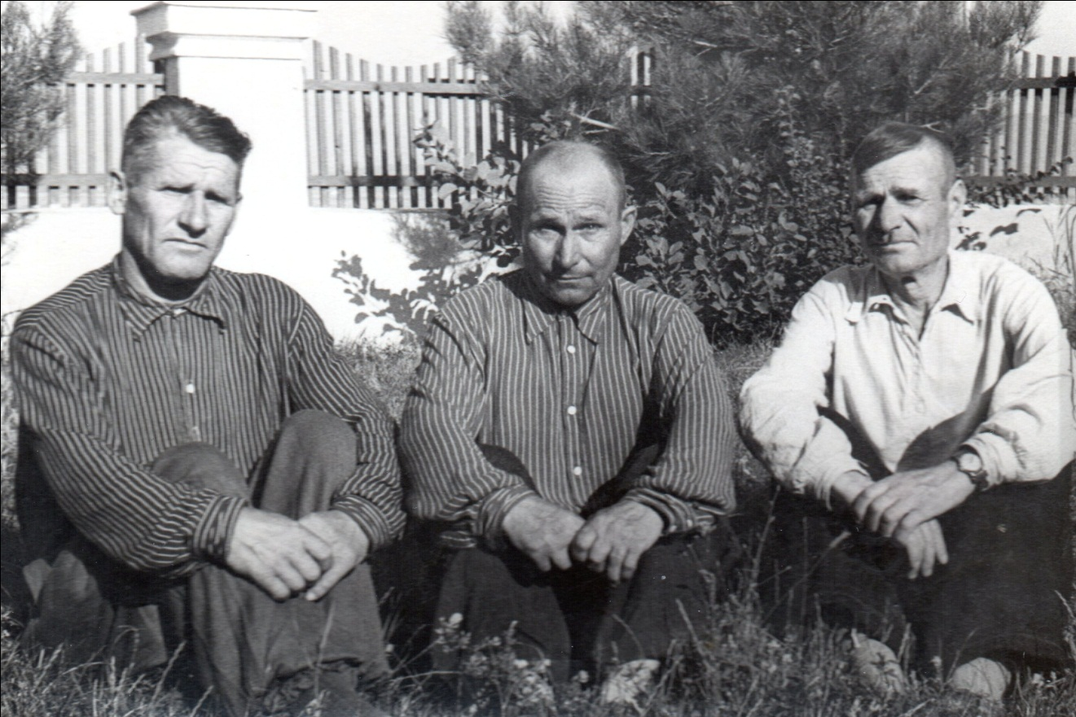
Кардашевский Иван Григорьевич (в центре), в санатории
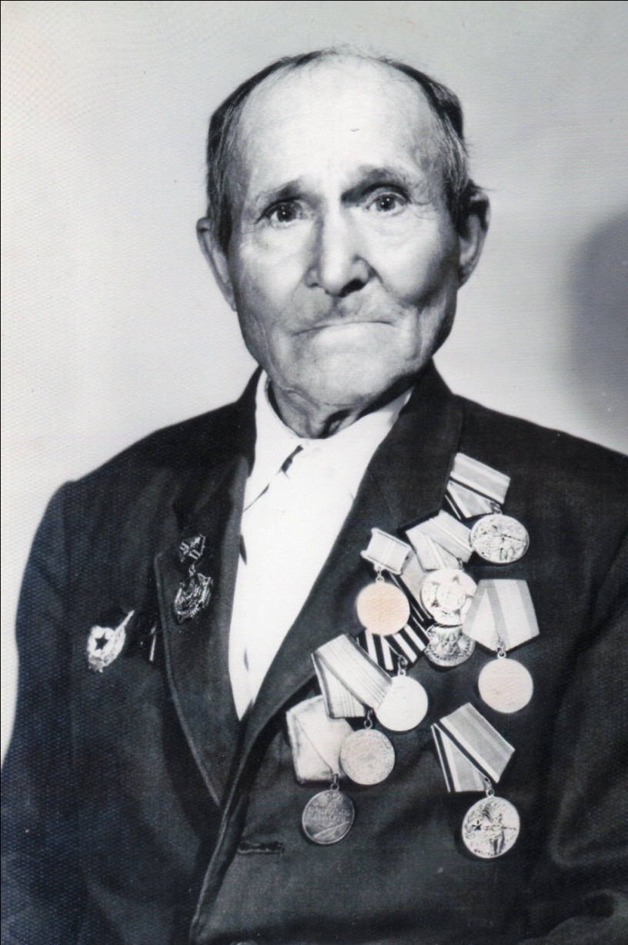
Прапрадедушка-Кардашевский Иван Григорьевич, 1981 г.
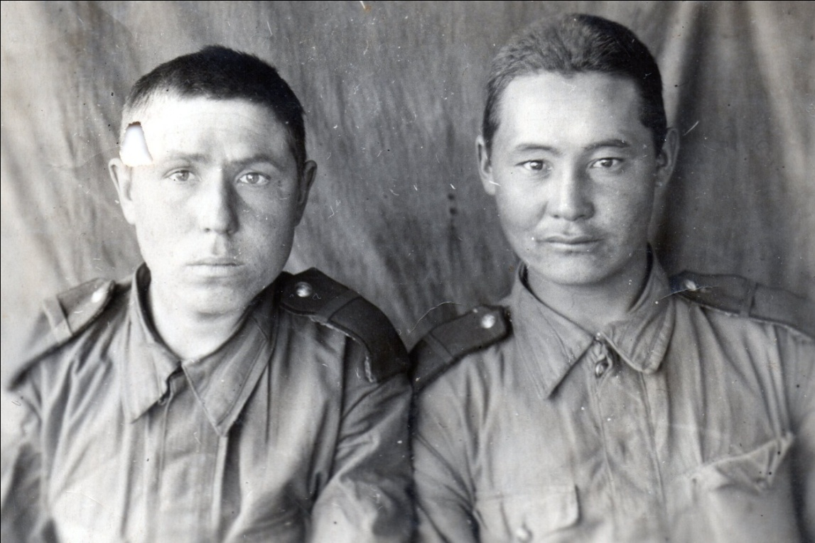
Прадедушка - Кардашевский Иван Иванович (слева), июль 1943 года
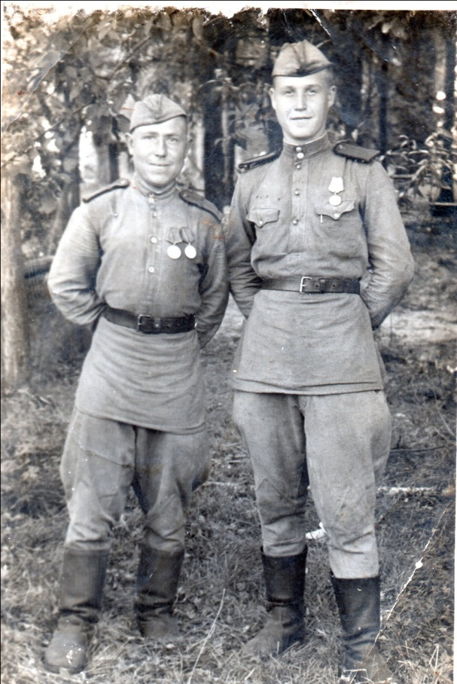
Кардашевский Иван Иванович (слева), август 1945 г. Рига
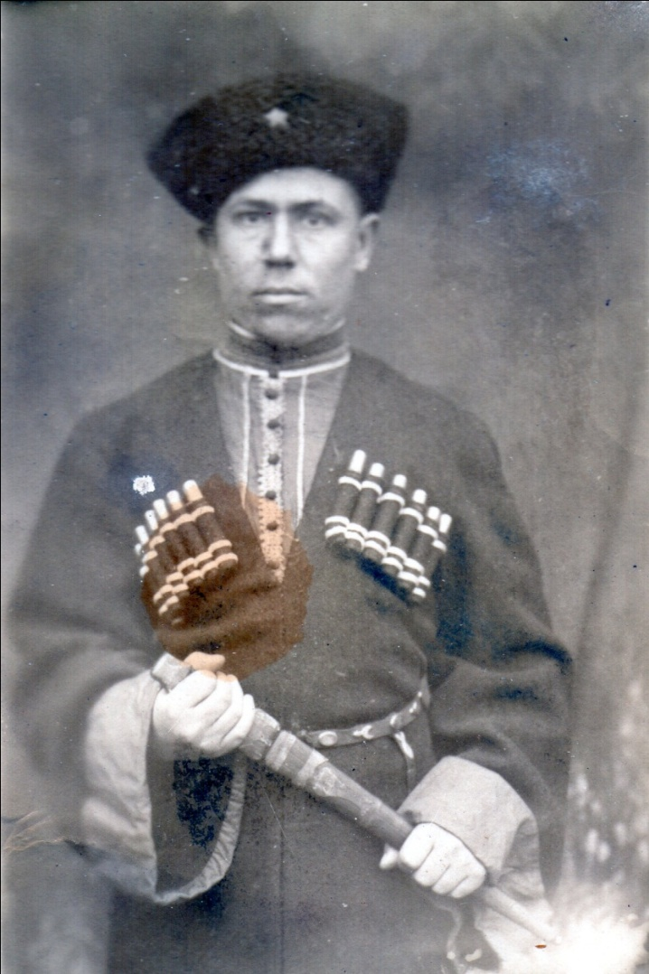
Кардашевский Иван Иванович, 1946 г.
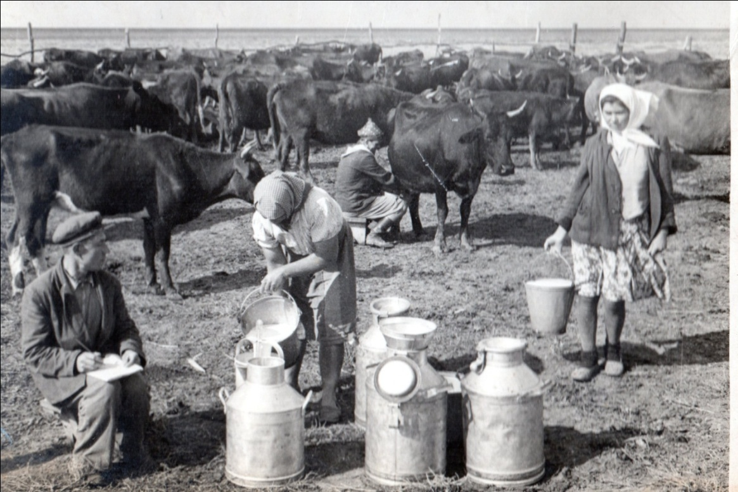
В мирное время прадедушка работал на ферме
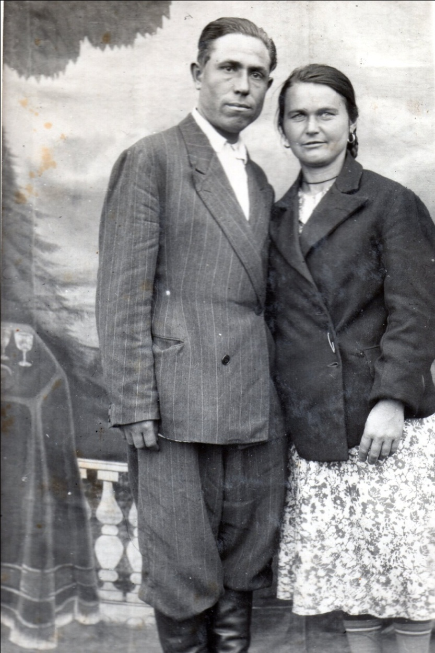
Кардашевский Иван Иванович и Кардашевская (Степура) Агафия Федоровна
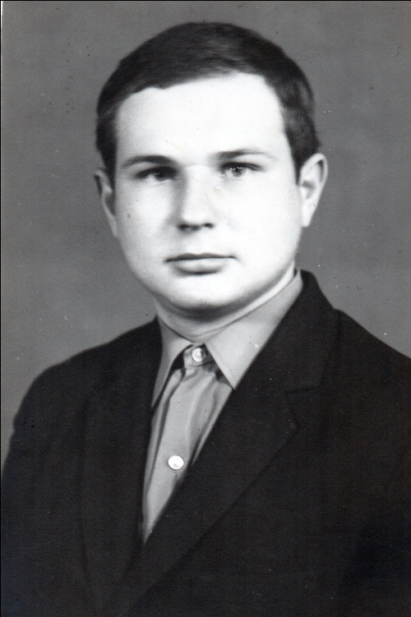
Кардашевский Николай Иванович (старший сын)

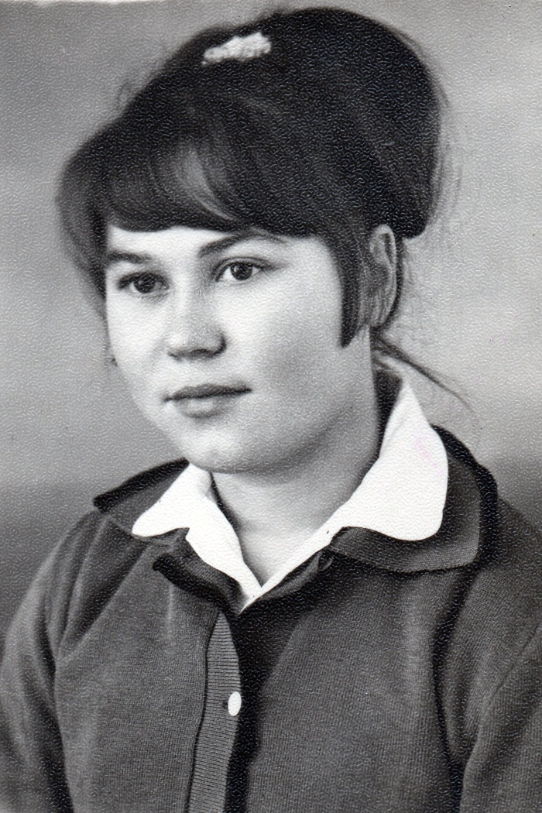
Сидоренко (Кардашевская) Анна Ивановна (дочь и моя бабушка)
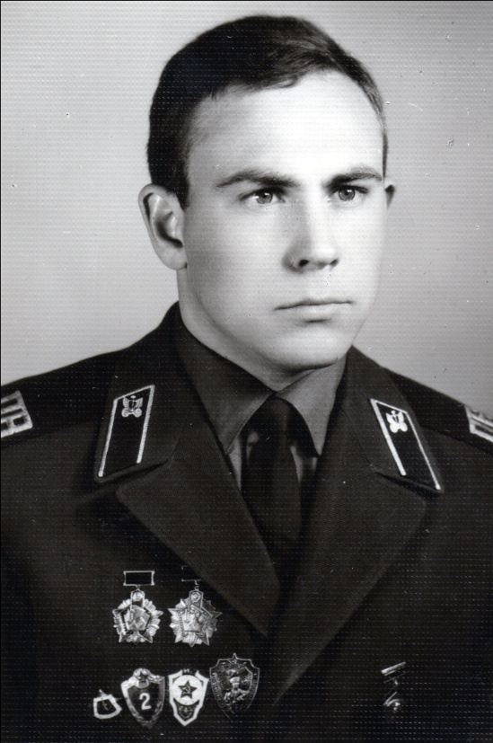
Кардашевский Александр Иванович (младший сын)
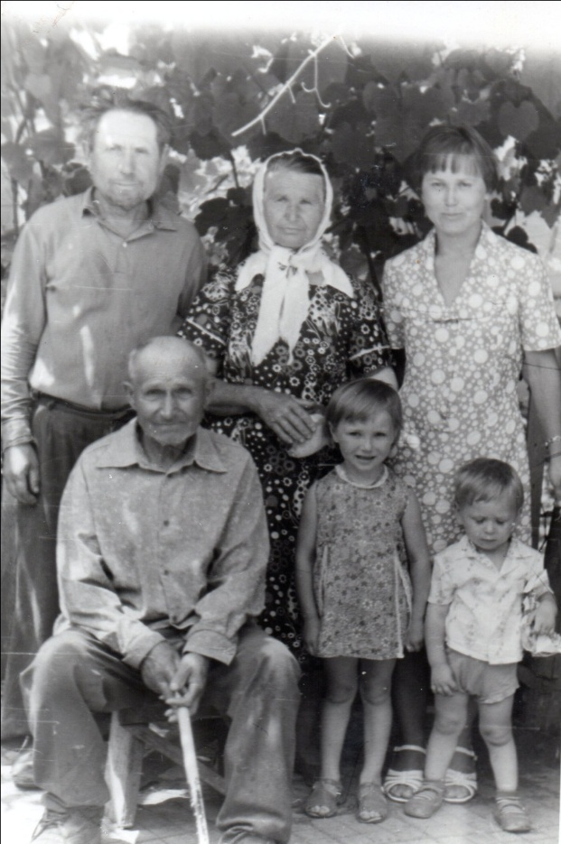
Вверху слева на право: Кардашевский Иван Иванович-прадедушка, Кардашевская Агафия Федоровна-прабабушка, Сидоренко Анна Ивановна-бабушка,
Внизу: Кардашевский Иван Григорьевич-прапрадедушка, Матвиенко (Сидоренко) Светлана Владимировна-моя мама, Сидоренко Виталий Владимирович-мой дядя, лето 1978 г.
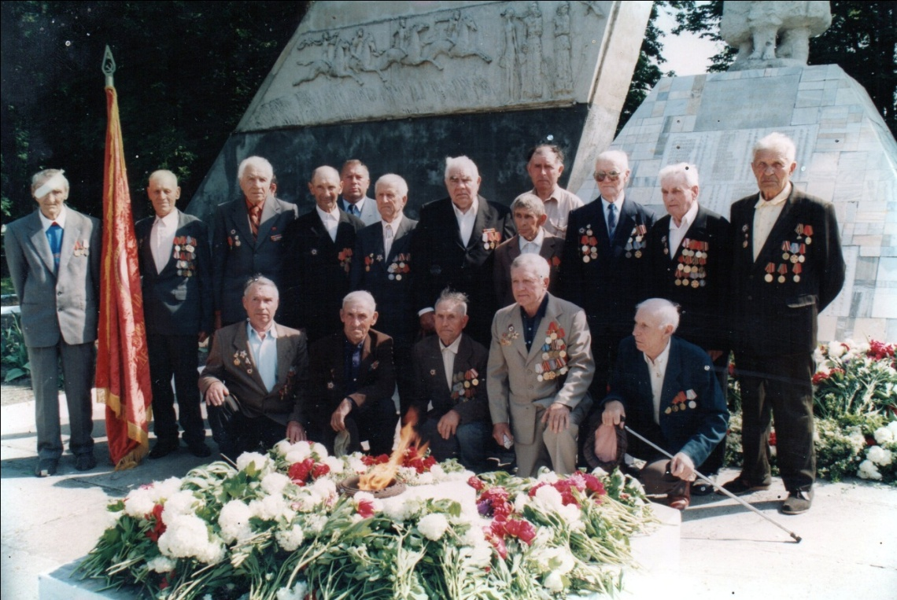
Ветераны Великой Отечественной войны ст. Андреевской Калининского района Краснодарского края, 9 мая 1995 г.
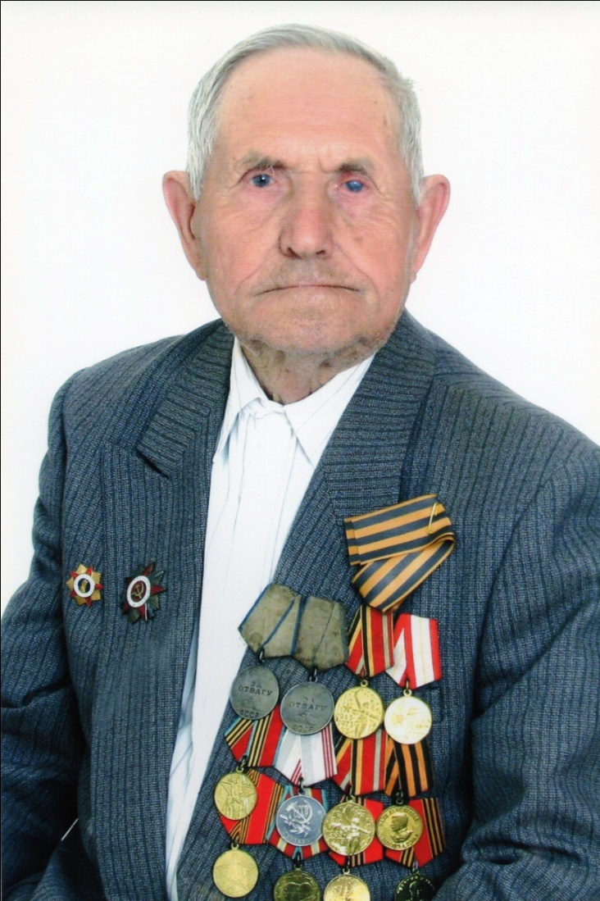
Кардашевский Иван Иванович, 9 мая 2012 г.
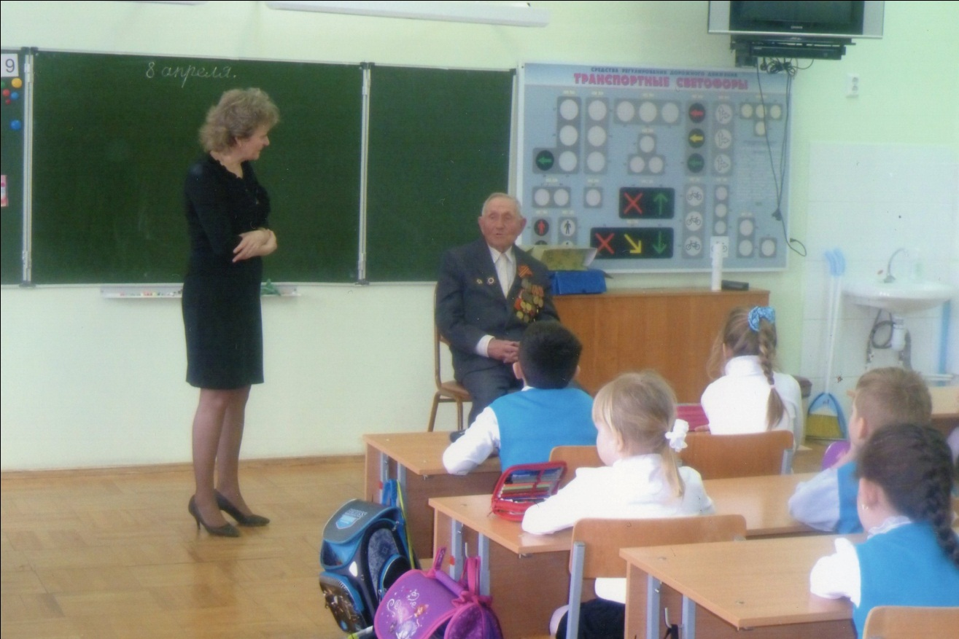
Встреча с учениками 1 «В» класса СШ № 65 гор. Краснодара, 08.04.2015 г.
Классный руководитель - Король Марина Викторовна

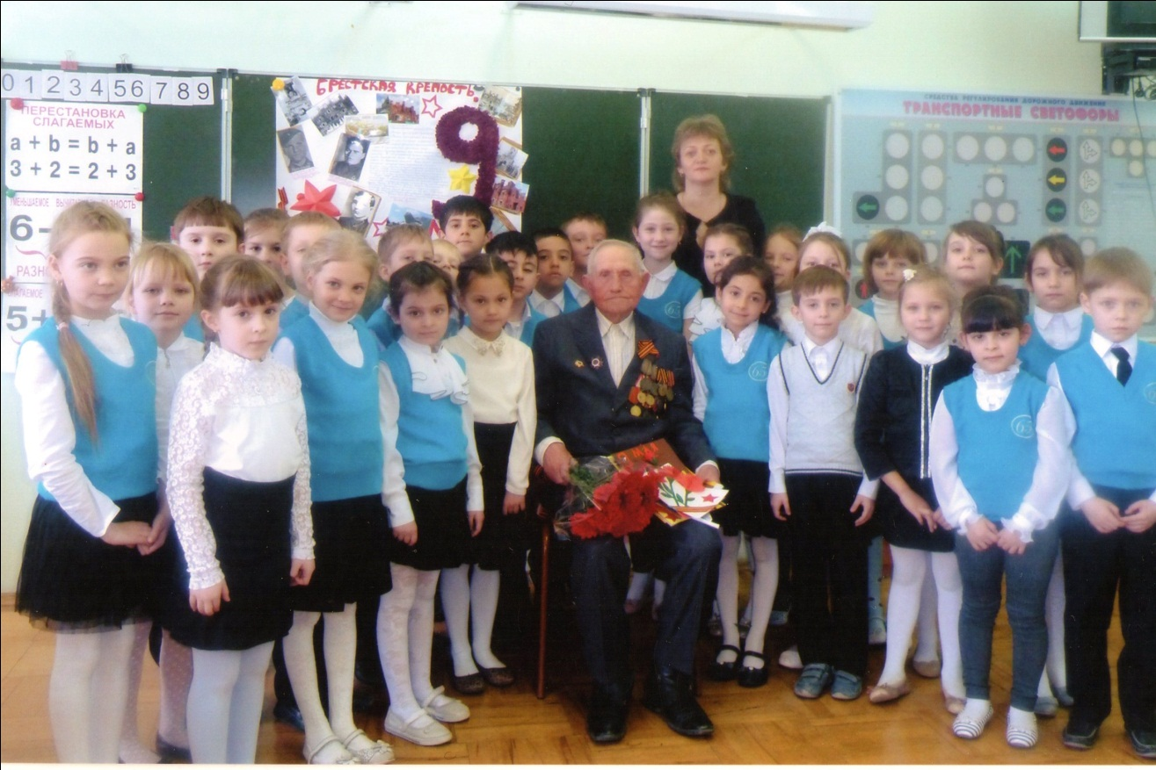
Мой прадедушка в моём классе, 08.04.2015 г.,
Я – в первом ряду вторая слева
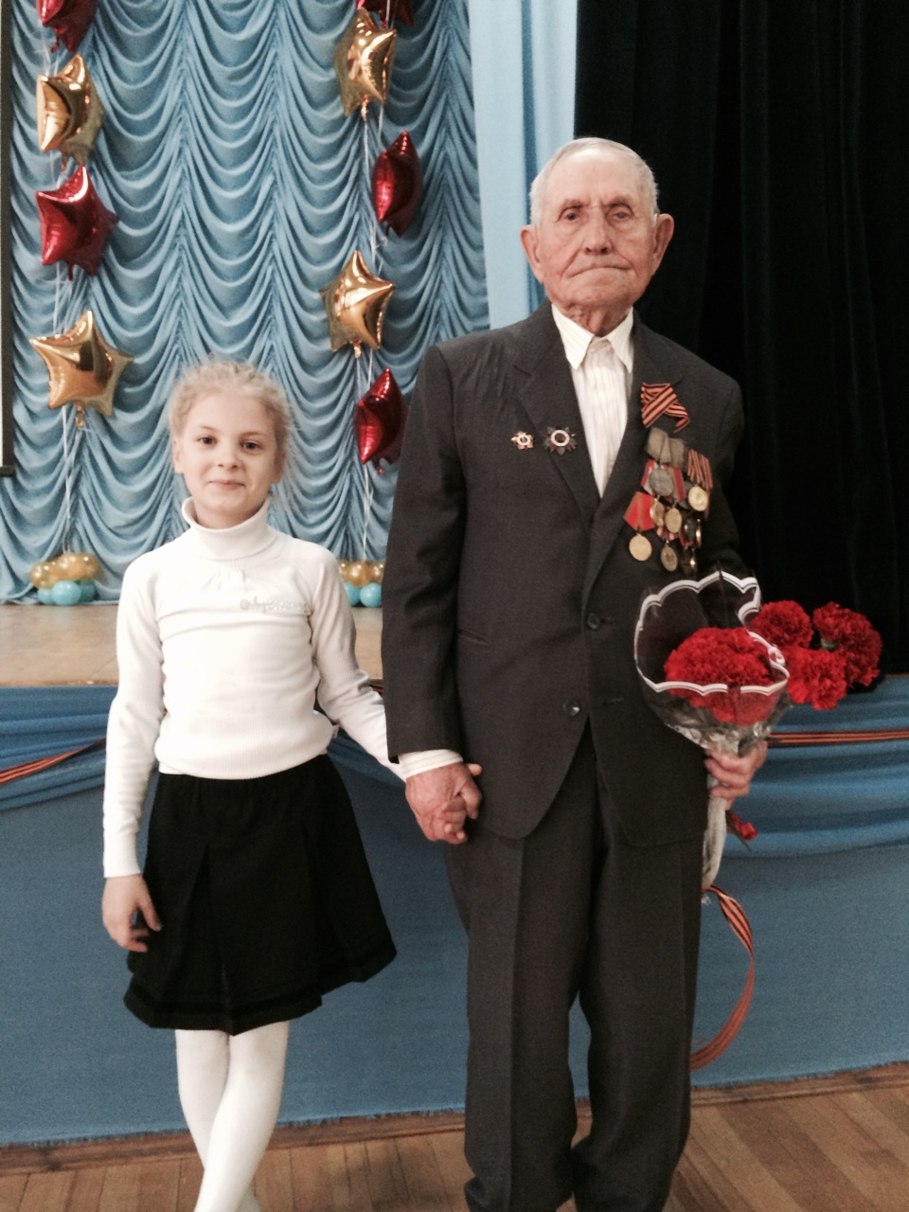
Мой прадедушка и я на торжественном вручении юбилейных медалей, посвященном 70-летию со Дня Победы в Великой Отечественной войне 1941-1945 гг., актовый зал СШ № 65 гор. Краснодара, 13.04.2015 г.

